ΟΜΟΣΠΟΝΔΙΑ ΔΙΟΙΚΗΤΙΚΟΥ ΠΡΟΣΩΠΙΚΟΥ ΤΡΙΤΟΒΑΘΜΙΑΣ ΕΚΠΑΙΔΕΥΣΗΣ
(Ο.Δ.Π.Τ.Ε.)
 | Διεύθυνση: Πάντειο Πανεπιστήμιο  Λεωφ. Συγγρού 136 – Αθήνα  Ταχ. Κωδ.: 17671  Τηλέφωνα Προέδρου:6948201440, 2310995206  e-mail:savaspap@edlit.auth.gr  Fax : 2310996772  Τηλέφωνα Γ.Γραμματέα: 6974512598 – 2105294918  e-mail:niki.chronopoulou@gmail.com | Αθήνα, 29 Ιανουαρίου 2019  Προς:  Τους Συλλόγους - Μέλη της ΟΔΠΤΕ
Συμμετέχουμε στην πλατιά – ανοιχτή σύσκεψη Σωματείων και Ομοσπονδιών του Δημοσίου
Τετάρτη, 30 Γενάρη 6.00 μμ HOTEL NOVOTEL

Συναδέλφισσες, συνάδελφοι,
Τα τελευταία χρόνια όλοι οι δημόσιοι υπάλληλοι, μόνιμοι και συμβασιούχοι, ζήσαμε σημαντικούς αγώνες για το δικαίωμα στη μόνιμη και σταθερή εργασία.
Στην κυριολεξία χιλιάδες συνάδελφοι εργαζόμενοι από τους ΟΤΑ, τα Νοσοκομεία και πρόσφατα από την Εκπαίδευση, αλλά και τους άλλους κλάδους του Δημοσίου, κατέβηκαν στους δρόμους κι απαίτησαν τη μονιμοποίηση των συμβασιούχων, όλων αυτών των ανθρώπων που καλύπτουν πάγιες και διαρκείς ανάγκες του Δημοσίου.
Κάθε φορά που ήμασταν στους δρόμους εισπράτταμε από τους αρμόδιους υπουργούς των εκάστοτε κυβερνήσεων, ότι “δεν μπορούν να μετατραπούν οι συμβάσεις σε ΙΔΑΧ, δεν μπορούν να μονιμοποιηθούν οι συμβασιούχοι γιατί το απαγορεύει το άρθρο 103 του Συντάγματος”.
Τις μέρες αυτές η κυβέρνηση φέρνει στη Βουλή την αναθεώρηση του Συντάγματος. “Ιδού η Ρόδος, ιδού και το πήδημα”. Τώρα η κυβέρνηση έχει και το “μαχαίρι και το πεπόνι”. Τελειώνουν τα προσχήματα και οι ψευτοδικαιολογίες. Οφείλει να προχωρήσει άμεσα στη συνταγματική κατοχύρωση του πανανθρώπινου δικαιώματος όλων στην εργασία και συνεπώς και στη μονιμοποίηση των συμβασιούχων.
Γι’ αυτό το λόγο, συμμετέχουμε στην πλατιά σύσκεψη Σωματείων και Ομοσπονδιών του Δημοσίου στις 30 Γενάρη, 6μμ, στο Ξενοδοχείο Novotel, όπου θα συζητήσουμε για την “πρόταση άρσης της συνταγματικής απαγόρευσης”, όπως και την κλιμάκωση της πάλης και τον καθορισμό αγωνιστικών κινητοποιήσεων.
Για το Κεντρικό Συμβούλιο της ΟΔΠΤΕ
Ο Πρόεδρος H Γενική Γραμματέας
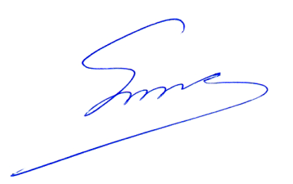
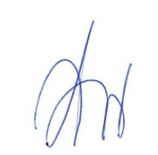
Σάββας Παπαδόπουλος Νίκη Χρονοπούλου

